Een goed excuus!
Je moet er op tijd aan denken, anders ben je te laat. Zo vanaf april, wanneer hier het toeristisch seizoen rustig op gang komt, dan hangt er een nieuwe mededeling achter het glas van de deur:
De winkel is geopend op woensdagochtend en zondagmiddag.
Woensdag is marktdag. Dan sjouwen we met verse vis en fruit, drinken we koffie bij de fontein en denken we niet aan het winkeltje. Op zondag gaan we “uitrijden” zoals dat vroeger heette. Het land eer aan doen, zeggen wij nu. Stadjes en dorpjes verkennen, een tentoonstelling of museum doen, een concert meepikken. Dan vergeten we de mededeling op de deur.
Denken we er toch aan, dan kun je er donder op zeggen dat er een “uitzonderlijke sluiting” aangekondigd is. Dan heeft Marlène vast een verre nicht die 60 wordt, of is er een feest in het restaurant van het neefje en gaat zij helpen afwassen. Marlène is een bezige bij, een begrip in de streek. Een die met kennis van zaken het winkeltje van haar kozijn runt.
Ze kent ons, ze kent de kinderen en een zus van Johan, want we zijn vaste klanten. Sinds jaren!
Als we vragen: “is er iets nieuws dit jaar?” dan troont ze ons mee naar de rekken en wijst trots haar nieuwe schatten aan.
“Hier de scharensliep, of de kakker in de bosjes, die heb je vast nog niet. En verder is er Mireille met de duif en de vrouw met de zwarte kip.”
Dan kijkt ze je onderzoekend aan, ze wil bewondering lezen in je ogen, gretigheid om aan te kopen. Ze prijst nog een konijn aan, of een elektrische molen.
Voor het konijn bedank je, want je hebt al een jager met een hond. En de combinatie van die twee, passen toch niet in de entourage van je kerststal. Stel je voor dat die om klokslag middernacht levend worden! Dan is de vredige kerstsfeer ver te zoeken, vrezen we.
Want de santons in haar winkeltje zijn zo levensecht! Mijn kinderzieltje is ervan overtuigd dat ze levenskracht bezitten.
De santons of “kleine heiligen” zijn ook ontstaan vanuit zo’n soort gemoedsgesteltenis. De protestantse hervorming, in de 18e eeuw, sloot de kerken en verhinderde op die wijze dat de gelovigen kerst konden vieren.
Geen kerstmis, geen kerststal meer. Maar het geloof en de overtuiging kruipen waar “het niet gaan kan” en men begon met het vervaardigen van huiskerststallen.
Er wel op lettend dat Jozef, Maria en hun kind als gewone dorpsbewoners werden uitgebeeld. Want wat ze wilden doen, was verboden en strafbaar. Wat toen als “excuus” werd bedacht groeide uit tot een ware kunstvorm, die heden ten dagen werk verschaft aan honderden Santonniers in het zuiden van Frankrijk. Men beeldde dorpsfiguren uit die met cadeautjes in de hand, de kersverse ouders kwamen feliciteren. De pastoor, de burgemeester, de notaris – om de notabelen eerst te noemen – de herder met zijn kudde, de jager, de boerin, de wasvrouw, de bakker, de tamboer…
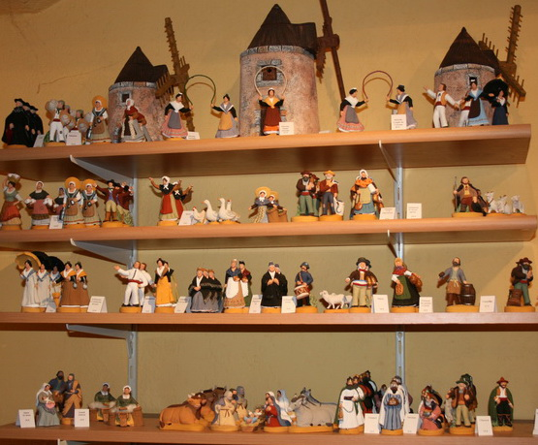
Het hele dorp passeert de revue. Zo’n santonnier is een waarachtige kroniekschrijver in 3D.
Een beetje santonnier geeft zijn beeldjes de naam van degene die model stond. Je kunt hem een “speciale editie” vragen, bvb Johan de tuinder, en als het idee hem inspireert kun je op een goede dag je eigen santon gaan ophalen. Soms komt die in meerdere exemplaren op het rek terecht, als het een goeie kleine heilige blijkt te zijn.
Onze santonnier werkt samen met nog een ander nichtje uit de familie. Isoline’s specialiteit is het vervaardigen van stallen, bijpassende huisjes en gebouwen, zoals windmolens, denk maar aan die van Daudet. De elektrische exemplaren staan écht te draaien. Haar grote santons, niet geverfd, maar aangekleed met stof, zoals echte poppen, zijn juweeltjes van vakmanschap.
Bijna twintig jaar nu, verzamelen wij de santons. Eerst stopten we twintig frank stukken in een speciaal daarvoor bestemde pot. Later vijftig frank stukken. Nog later konden we gewoon twee of drie santons gaan kopen, zonder een voorraadje te moeten aanleggen. Soms zou sparen zelfs niet geholpen hebben, dus kochten we niets. Want ze duur, die dingen. Maar mooi.
Een kerststal, opgebouwd volgens de richtlijnen van ter plaatse, is een sfeerbrenger van jewelste. Je hebt er rotspapier voor nodig, een soort papier dat je kunt verfrommelen en vorm geven tot het op het binnenste van een grot gelijkt. De wanden van je rots bekleed je met stukken hout, grote dennenappels, mos, stro, witte stenen van divers formaat. Je legt paadjes aan en je werkt vooral in hoogtes en laagtes zodat je een soort van heuvellandschap bekomt, waarin de santons kuieren, wandelen, richting kindeke.
‘k Ben blij dat het opstellen van een Provençaalse kerststal niet tot het inburgeringsexamen behoort. We zouden niet slagen.
Lucrèce L’Ecluse

